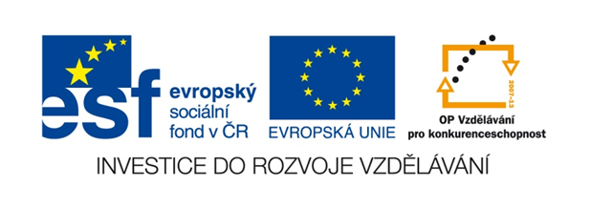
Název školy | ZÁKLADNÍ ŠKOLA, JIČÍN, HUSOVA 170
Číslo projektu | CZ.1.07/1.4.00/21.2862
Číslo a název klíčové aktivity | 3.2 Inovace a zkvalitnění výuky prostřednictvím ICT

Název DUM: VY_32_INOVACE_XIII
Šablona číslo: 6
Sada číslo: 2
Pořadové číslo DUM: 6
Autor: Mgr. Věra Horáčková

Anotace: Procvičování slovních druhů.
Očekávaný výstup: Upevnění znalostí o slovních druzích.
Druh učebního materiálu: Pracovní list.
Typická věková skupina: 12-13 let
Klíčová slova: slovní druhy, čísla slovních druhů, stejně znějící slovo- jiný slovní druh
Pomůcky a materiál: tužka a pracovní list
Potřebný čas pro výuku DUM: 20 minut
Metodické zhodnocení a popis práce s digitálním učebním materiálem:
Žáci doplní nad uvedené věty čísly slovní druh. Najdou slovní druh, který v textu chybí. Použijí tři slova z textu v šesti větách jako odlišný slovní druh. Utvoří větu podle zadání čísel slovních druhů.

Zdroje: vlastní nápady
PROCVIČOVÁNÍ SLOVNÍCH DRUHŮ
- Urči slovní druhy a jejich čísla napiš nad jednotlivá slova následujících vět.

ŠEL JSEM SE PODÍVAT, JAK JE PSOVI.

JE UŽ PO OPERACI, ZDÁRNĚ JI ZVLÁDL.

VETERINÁŘ MI UKÁZAL IGELITOVÝ SÁČEK SE SPOUSTOU FUJ VĚCÍ.

- Který slovní druh v textu chybí?

- Použij slova z textu SE, JE, PSOVI jako jiný slovní druh a utvoř s nimi věty.

- Utvoř větu podle čísel slovních druhů. Neměň pořadí. Bonusová jednička bude-li věta navazovat nebo uzavírat text z prvního úkolu.
10 6 6 3 5 7 1 6.



